SEG3502 – Labo 1

Introduction à Angular
L'objectif de ce laboratoire est d'introduire le développement d'applications avec le framework Angular. Le laboratoire traite de l'installation des outils nécessaires pour Angular et du développement d'une application simple de type «hello world».
Le code source du laboratoire est disponible dans le référentiel Github https://github.com/stephanesome/angularIntro.git.

Installation

Node.js
Angular nécessite Node.js. Téléchargez et installez la dernière version à partir de https://nodejs.org/en/.
Vérifiez que Node.js est correctement installé en exécutant la commande node -v dans un terminal.
Le gestionnaire de packages npm est également nécessaire. Il devrait être installé avec Node.js.
Vérifiez que npm est correctement installé en exécutant la commande npm -v dans un terminal.

Angular CLI
Angular CLI est utilisée pour créer, tester, regrouper et déployer des projets Angular.
Installez la dernière version de Angular CLI avec la commande
npm install -g @angular/cli.
Vérifiez l'installation en exécutant la commande ng version. Vous devriez voir une sortie similaire à la suivante.
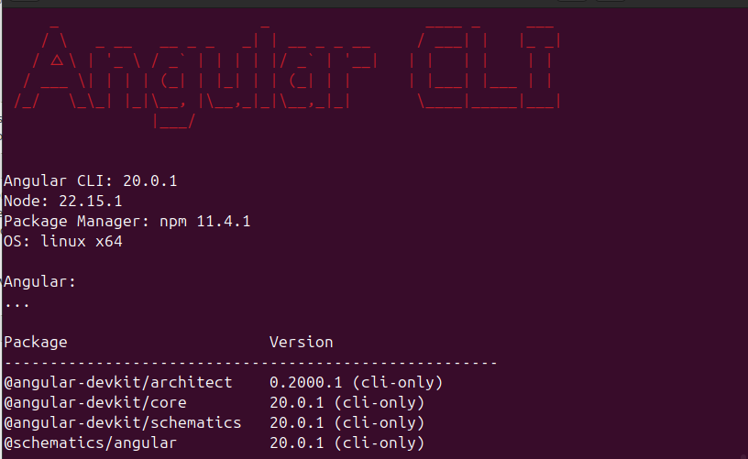

Environnement de développement intégré (IDE)
Un IDE est facultatif, mais fortement recommandé pour du développement Angular. Plusieurs IDEs peuvent être utilisés, notamment Intellij IDEA, WebStorm, Visual Studio Code, Eclipse, Atom. Assurez-vous de configurer ces outils avec les plugins appropriés pour Angular.

Typescript
Angular utilise Typescript, un sur-ensemble open-source de ES6 développé par Microsoft. TypeScript intègre les éléments introduits dans ES6 telles que les classes, les modules, les fonctions Fat Arrow (https://www.w3schools.com/js/js_es6.asp). Il introduit des éléments supplémentaires, notamment une typage fort et des décorateurs. Les types suivants sont supportés: String, Number, Boolean, Array, Enums, Any, Void. Any est un type par défaut lorsque le type d’une variable est omis, tandis que Void est utilisé comme type retourné pour les fonctions sans valeur de retour.
Consultez https://www.typescriptlang.org/docs pour des détails concernant Typescript.

Exemple de convertisseur de température
Nous allons implémenter une application Angular simple pour la conversion de température Celsius – Fahrenheit.
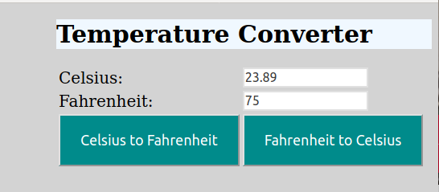

L'application permettra à la fois de convertir de Celsius en Fahrenheit et de Fahrenheit en Celsius. Dans chaque cas, l'utilisateur doit entrer une valeur à convertir dans un champ de texte et cliquer sur un bouton pour la conversion. L'application affichera alors la valeur convertie dans l'autre champ.

Créer une Application
Entrez la commande ng new lab1-temp-converter, conservez CSS comme format de style.
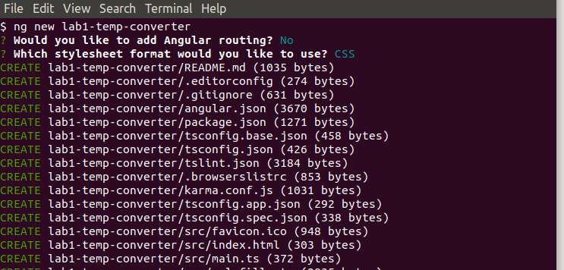

Angular CLI générera la structure de répertoires et les fichiers de configuration nécessaires pour l'application Angular.
Vous pouvez exécuter l'application générée en entrant la commande ng serve dans le répertoire racine du projet.
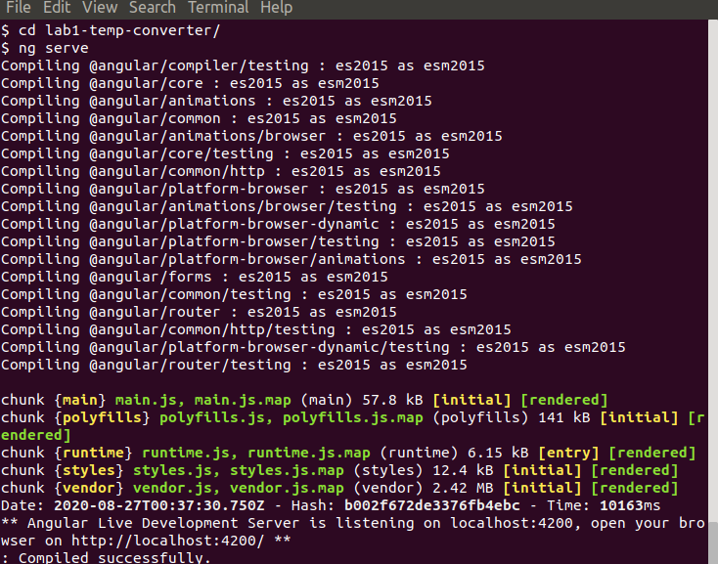

Angular CLI intègre un serveur de développement et déploie l'application à l'URL http://localhost:4200.
Accédez à l'URL http://localhost:4200 pour voir l'application.
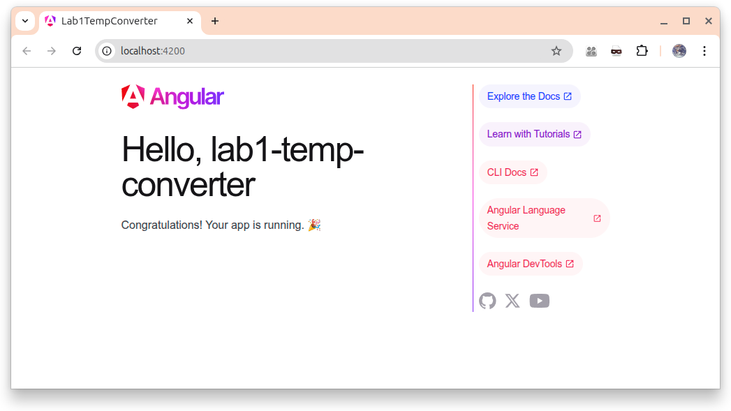

L'application générée fournit des liens vers des tutoriels et de la documentation sur Angular.

Ouvrir l'application dans l'IDE
J'utiliserai Intellij IDEA pour développer l'application. Bien que nous puissions développer nos applications à l'aide d'un simple traitement de texte, l'utilisation d'un IDE avec des fonctionnalités telles que la complétion de code ou la vérification des erreurs rend le travail plus productif.
- File -> Open puis, parcourez pour sélectionner le répertoire racine du projet.

Créer un composant de conversion de température
- Créer un composant avec la commande ng generate component temp-converter.
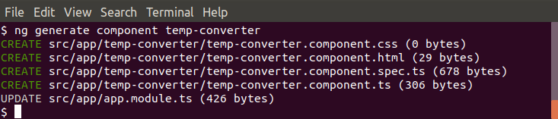
La commande génère le composant TempConverter que nous utiliserons pour la conversion de température.
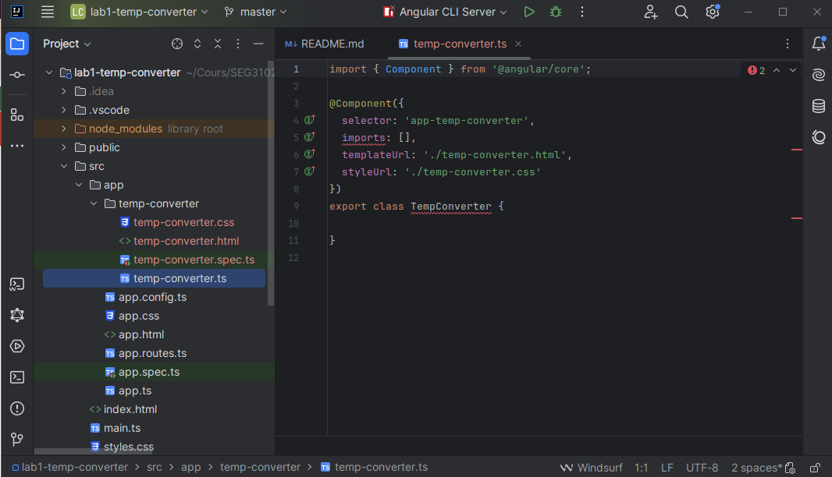

Configuration du composant Temperature Converter
- Configurer le modèle HTML du composant TempConverter. Modifiez src/app/temp-converter/temp-converter.html pour qu'il soit comme suit.
- <table>
- <tr>
- <td>
- <label for="celsius">Celsius:</label>
- </td>
- <td>
- <input name="celsius" id="celsius" value="{{celsiusValue | number: '1.0-2'}}" #celsius>
- </td>
- </tr>
- <tr>
- <td>
- <label for="fahrenheit">Fahrenheit:</label>
- </td>
- <td>
- <input name="fahrenheit" id="fahrenheit" value="{{fahrenheitValue | number: '1.0-2'}}" #fahrenheit>
- </td>
- </tr>
- <tr>
- <td>
- <button (click)="convertCelsius(celsius.value)">Celsius to Fahrenheit</button>
- </td>
- <td>
- <button (click)="convertFahrenheit(fahrenheit.value)">Fahrenheit to Celsius</button>
- </td>
- </tr>
- </table>
Les valeurs des éléments input aux lignes 7 et 15 sont liées aux propriétés de la classe de composant à l'aide d'une interpolation de chaîne (string interpolation). Nous utilisons le pipe number pour afficher les valeurs avec 2 décimales maximum.
Les éléments input sont respectivement associés aux variables de référence de modèle #celsius et #fahrenheit. Ces variables de référence de modèle sont utilisées pour transmettre les valeurs d'entrée aux gestionnaires d'événements de clic de boutons aux lignes 20 et 23.
- Configurez la classe TempConverter. Editez src/app/temp-converter/temp-converter.ts afin qu'elle soit comme suit.

- import { Component } from '@angular/core';
- import { DecimalPipe } from '@angular/common';

- @Component({
- selector: 'app-temp-converter',
- templateUrl: './temp-converter.component.html',
- styleUrls: ['./temp-converter.component.css'],
- standalone: true,
- imports: [DecimalPipe]
- })
- export class TempConverter {
- celsiusValue = 0;
- fahrenheitValue = 0;

- convertCelsius(value: string): void {
- this.celsiusValue = Number(value);
- this.fahrenheitValue = ((this.celsiusValue * 9) / 5) + 32;
- }

- convertFahrenheit(value: string): void {
- this.fahrenheitValue = Number(value);
- this.celsiusValue = ((this.fahrenheitValue - 32) * 5) / 9;
- }
- }
Le décorateur spécifie les métadonnées pour le composant. La propriété selector de la ligne 5 définit la balise du composant, à utiliser dans les modèles HTML pour inclure le composant.
Les propriétés templateUrl à la ligne 6 et styleUrls à la ligne 7 spécifient les fichiers pour le modèle HTML du composant et les feuilles de style.
La classe TempConverter définit deux propriétés celsiusValue et fahrenheitValue qui transmettent des valeurs au modèle HTML par interpolation de chaîne.
Les fonctions convertCelsius aux lignes 15-18 et convertFahrenheit aux lignes 20-23 sont les gestionnaires d'événements de clic de bouton. Ces fonctions effectuent la conversion requise et définissent les propriétés celsiusValue et fahrenheitValue.
- Ajouter du style.
Éditez src/styles.css de sorte que ce soit comme suit.
- body {
- background-color: lightgray;
- margin-left: 70px;
- margin-top: 20px;
- }
src/styles.css spécifie les styles qui s'appliquent à l'ensemble de l'application.
Éditez src/app/app.css comme suit pour le style du composant Root.
- h1 {
- font-size: large;
- font-family: serif;
- font-weight: bold;
- }
Finalement, éditez src/app/temp-converter/temp-converter.css comme suit pour le style du composant TemperatureConverter.
- input {
- border-style: double;
- width: 150px;
- }
- button {
- background-color: darkcyan;
- padding: 20px 25px;
- font-size: 18px;
- color: white;
- }

- label {
- font-size: 20px;
- }

Tests
Angular CLI génère des composants avec des tests associés.
src/app/temp-converter/temp-converter.spec.ts contient la configuration nécessaire pour tester l'unité du composant de convertisseur de température. Ajoutez les cas de test suivants.

- it('should convert 0 celsius to 32 fahrenheit', () => {
- const tempval = '0';
- component.convertCelsius(tempval);
- expect(component.fahrenheitValue).toBeCloseTo(32);
- });

- it('should convert -100 fahrenheit to -73.33 celsius', () => {
- const tempval = '-100';
- component.convertFahrenheit(tempval);
- expect(component.celsiusValue).toBeCloseTo(-73.33);
- });

Configurer le composant Root
- Supprimer le contenu généré dans le modèle HTML du composant racine App de l'application (/src/app/app.html) et remplacez-le par ce qui suit.
- <div>
- <h1>Temperature Converter</h1>
- <app-temp-converter></app-temp-converter>
- </div>
Le modèle HTML du composant racine App comprend la balise de sélection du composant TemperatureConverter. Cela instanciera et rendra le composant où les sélecteurs sont spécifiés.

Exécution des tests
Modifier la spécification de test générée pour le composant racine (/src/app/app.spec.ts) comme suit:
- import { TestBed } from '@angular/core/testing';
- import { App } from './app';
- import {TempConverter} from './temp-converter/temp-converter';

- describe('App', () => {
- beforeEach(async () => {
- await TestBed.configureTestingModule({
- imports: [App, TempConverter],
- }).compileComponents();
- });

- it('should create the app', () => {
- const fixture = TestBed.createComponent(App);
- const app = fixture.componentInstance;
- expect(app).toBeTruthy();
- });
- });
Nous avons ajouté TempConverter dans les composants importés pour les tests (ligne 8) et supprimé les deux derniers cas de tests.

Nous exécutons tous les tests avec la commande ng test. Cela inclut les tests unitaires Jasmine ainsi que les tests de bout en bout pilotés par le navigateur.
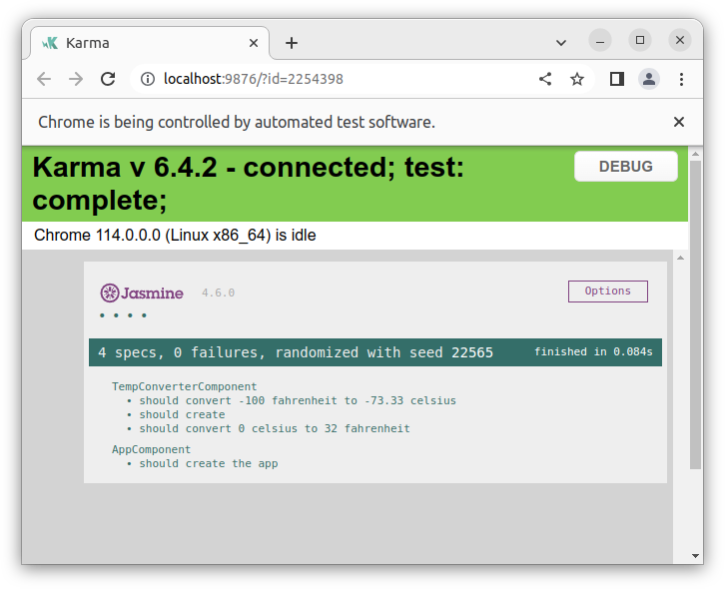

Exécution de l’Application
Entrez la commande ng serve pour construire et démarrer l’application. Puis, naviguez à l’URL http://localhost:4200.

Exercise
L'exercice suivant est le livrable pour le laboratoire. Complétez et enregistrez le code dans Github Classroom avant la date limite. Seul le travail de ce exercice sera évalué.
Implémentez une application Angular pour une calculatrice de base. L'application doit afficher une interface similaire à la suivante

Premier nombre:
Second nombre:

Resultat:

+
-
*
/

L'utilisateur pourra alors entrer deux nombres et sélectionner une opération. Suite à la soumission, l'application doit effectuer l'opération requise et afficher le résultat.

